СЦЕНАРИЙ СОВМЕСТНОГО МЕРОПРИЯТИЯ

ПО РОБОТОТЕХНИКЕ ДЛЯ ДЕТЕЙ И РОДИТЕЛЕЙ

«ГОНКА РОБОТОВ (ROBORACE)»

**Цель занятия**: вовлечение родителей в образовательный процесс посредством совместной с детьми конструкторской деятельности; развитие конструкторских способностей воспитанников и интереса к робототехнике.

**Задачи**:

* развивать кругозор детей;
* научиться конструировать гоночную машину;
* развивать навыки работы в паре, навыки взаимопомощи;
* способствовать укреплению детско-родительских отношений.

**Форма проведения:** соревнование.

**Участники:** 4 команды (состав каждой команды – воспитанник и его отец).

**Оборудование и материалы:** конструктор, схемы сборки, презентация об истории автогонок, компьютер, призы для победителей и участников соревнования.

1. **Организационный этап.**

Педагог приветствует участников конкурса.

*Педагог:* Здравствуйте, уважаемые ребята, родители, члены жюри и зрители! Рад приветствовать всех участников соревнования «Гонка роботов Роборейс»!

Но прежде, чем огласить правила конкурса, давайте узнаем немного из истории автогонок. Посмотрите, пожалуйста, на экран.

*(Показ презентации из истории автогонок).*

Датой начала истории автомобильного спорта можно назвать 1894 год. В конце 1893 года издатель парижской газеты «Le Petit Journal» Пьер Жиффар объявил о проведении первой автомобильной гонки. Её старт был назначен на 22 июля 1894 года. Участвующие «безлошадные экипажи» должны были преодолеть дистанцию в 126 км от Парижа до Руана менее чем за восемь с половиной часов.

Примерно в те же годы подобного рода состязания прошли в Германии, Италии, Соединённых Штатах Америки и в Великобритании.

Автомобильный спорт в дореволюционной России тоже существовал. Были популярны заезды между Москвой и Санкт-Петербургом.

В 50-е годы появились свои кольцевые ралли и в Советском союзе. Все автомобили были стандартными моделями, доведенные до ума советскими конструкторами. Были и подобия гоночных болидов F1, но настоящий бум автоспорта в СССР случился после появления ВАЗ 2107, которые полностью вытеснили «Москвичей» с трассы.

Существует много разновидностей автомобильных соревнований. Их классифицируют по типам трасс, на которых проводятся состязания, по особенностям гоночной техники, по особенностям спортивного регламента и т. д. Вот некоторые разновидности автоспорта:

*Кольцевая автогонка*. Соревнования проходят по замкнутой асфальтированной трассе, по которой гонщики проезжают определённое количество кругов.

*Ралли* — вид гонок, где гонщики едут из точки А в точку Б, то есть трасса в данном типе гонок не замкнута. Трассы для ралли, чаще всего, являются дорогами общего пользования, частично перекрываемыми только на время проведения соревнования или вообще пересечённой местностью.

*Трофи* представляет собой соревнование на внедорожниках (иногда грузовиках, специальных мотоциклах, реже на легковых автомобилях) по пересечённой местности. Для трофи выбираются маршруты с максимально плохими условиями для езды (болота, реки, непроходимые леса, заснеженные территории).

*Картинг.* Гонки на картах — небольших автомобилях, состоящих из рамы, мотоциклетного двигателя и сиденья. Карт стоит дешевле любого гоночного автомобиля, и сравнительно безопасен.

В сзязи с бурным развитием науки и техники и робототехники, появились *гонки автомобилей-роботов*.

*Первая гонка автомобилей-роботов*, устроенная научно-исследовательским агентством Пентагона, состоялась в 2004 году. Беспилотные машины, руководствуясь цифровой картой, должны были пройти около 230 км по пустынной местности в Калифорнии (старт) и Неваде (финиш). На старт вышли 15 машин. Они не просто считывали строго заданный маршрут, но видели обстановку вокруг, самостоятельно выбирали тот или иной путь в рамках общего направления к цели.

К сожалению, ни один из участников исторического соревнования до финиша не добрался. Кто-то перевернулся на кочках, кто-то заблудился, кто-то просто заглох и встал. Лучшим результатом было прохождение более 11 км. Тем не менее устроители посчитали и это прорывом. Только подумайте, ведь машинами никто не управлял извне, а гонка проходила на пересечённой местности. Через год мероприятие повторили, воспользовавшись на этот раз замкнутым 212-километровым маршрутом в пустыне Мохаве. На старте — уже 23 машины-робота, а на финише — целых пять!

Но инженеры ведущих автоконцернов мира постоянно работают над тем, чтобы сделать свои автомобили «умнее». Инженеры научилисвои авто самостоятельно парковаться, видеть знаки дорожного движения, притормаживать при возможном столкновении, следить за здоровьем водителя. Компания Google в 2010г создала и протестировала автомобиль, который проехал 1600км без участия человека. В 2014 Google показал новый прототип своего беспилотного автомобиля, который не имеет ни руля, ни педалей газа и тормоза, и на 100 % автономный.

*Педагог:* Итак, уважаемые участники соревнования, сегодня мы тоже устроим гонку автомобилей-роботов, которые вам самим предстоит сконструировать.

Правила соревнования таковы:

1. На первом этапе соревнования каждой команде предстоит сконструировать свою гоночную машину. Команда, которая первая справится с заданием, получит 4 балла, вторая – 3 балла, третья – 2 балла, четвертая – 1 балл.
2. Второй этап соревнования – гонка машин-роботов. Чья гоночная машина первая придет к финишу, та команда получает 4 балла. При подведении результатов и начислении баллов будет учитываться чья модель поехала сразу (значит она была собрана без ошибок), чья модель не развалилась в процессе движения.

(3 балла – если была допущена одна ошибка в сборке или 1 поломка в процессе движения, 2 балла – ошибка в сборке и поломка, 1 балл – несколько ошибок в сборке и поломок).

1. По результатам двух этапов соревнования подсчитывается количество баллов, заработанных каждой командой, и определяется команда-победитель наших соревнований.
2. **Этап соревнования.**

*Педагог:* Ну а теперь пожелаем удачи каждой команде и приступим к первому этапу соревнования – конструированию гоночных автомобилей.

*(Каждой команде выдается схема сборки гоночного автомобиля. Команды конструируют гоночные автомобили на время).*

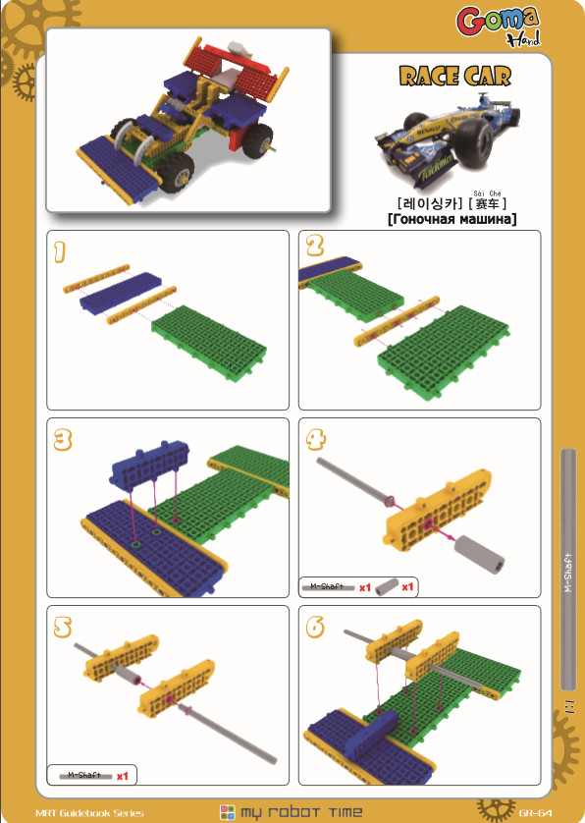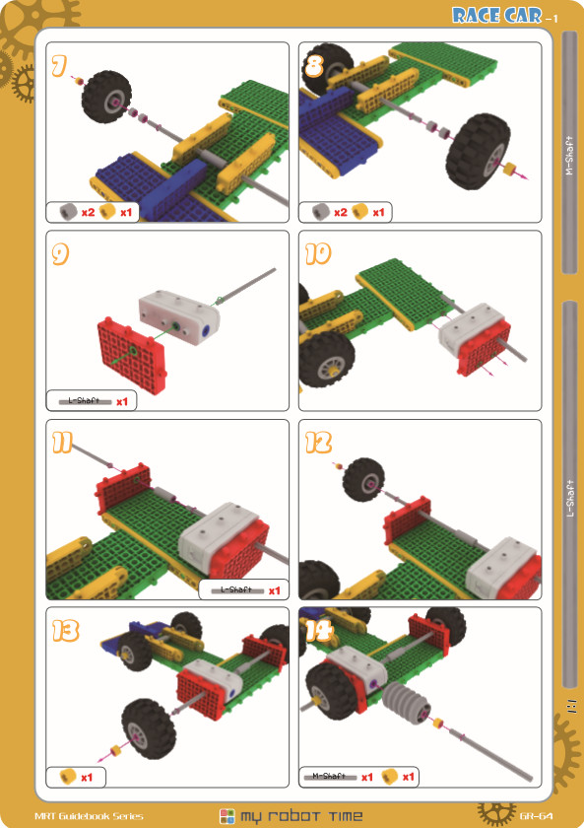

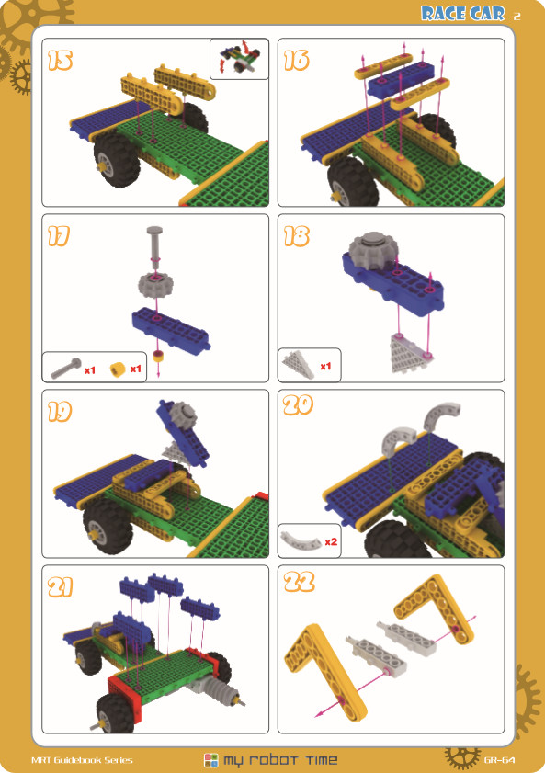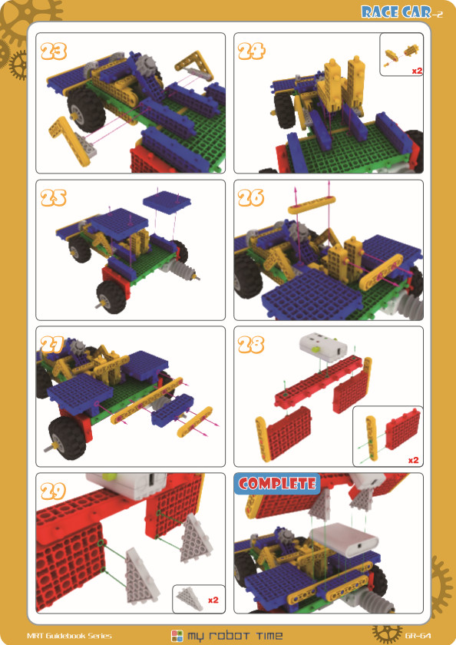

*Во время конструирования звучит негромкая музыка.*

*(После того, как все команды закончат сборку моделей, жюри оценивает результат и начисляет баллы каждой команде)*.

*Педагог:* Наши участники отлично справились с заданием, у всех подучились замечательные гоночные автомобили. Ну а теперь пришло время устроить настоящую гонку машин-роботов, и определить победителя наших соревнований.

*(По окончанию гонки жюри присуждает баллы каждой команде).*

1. **Подведение итогов соревнования, награждение победителей и участников.**

*(Жюри подводит итоги по результатам двух этапов соревнования, объявляет победителя).*

*Педагог:* Дорогие ребята, уважаемые родители! Благодарим вас за участие в соревнованиях! Все вы отлично потрудились, получили возможность почувствовать себя настоящими инженерами-механиками и автогонщиками. Мы поздравляем команду-победителя и всех участников соревнования и награждаем вас памятными призами!